ZADANIA Z PDP na dni 11-12.05 od p. Asi
Witajcie,
w tym tygodniu będzie o zdrowym odżywianiu, wartościach odżywczych i znaczeniu witamin i soli mineralnych w życiu każdego człowieka, a w szczególności młodego rozwijającego się organizmu.
Przed Wami Piramida zdrowego żywienia. Przyjrzyjcie się jej dokładnie.
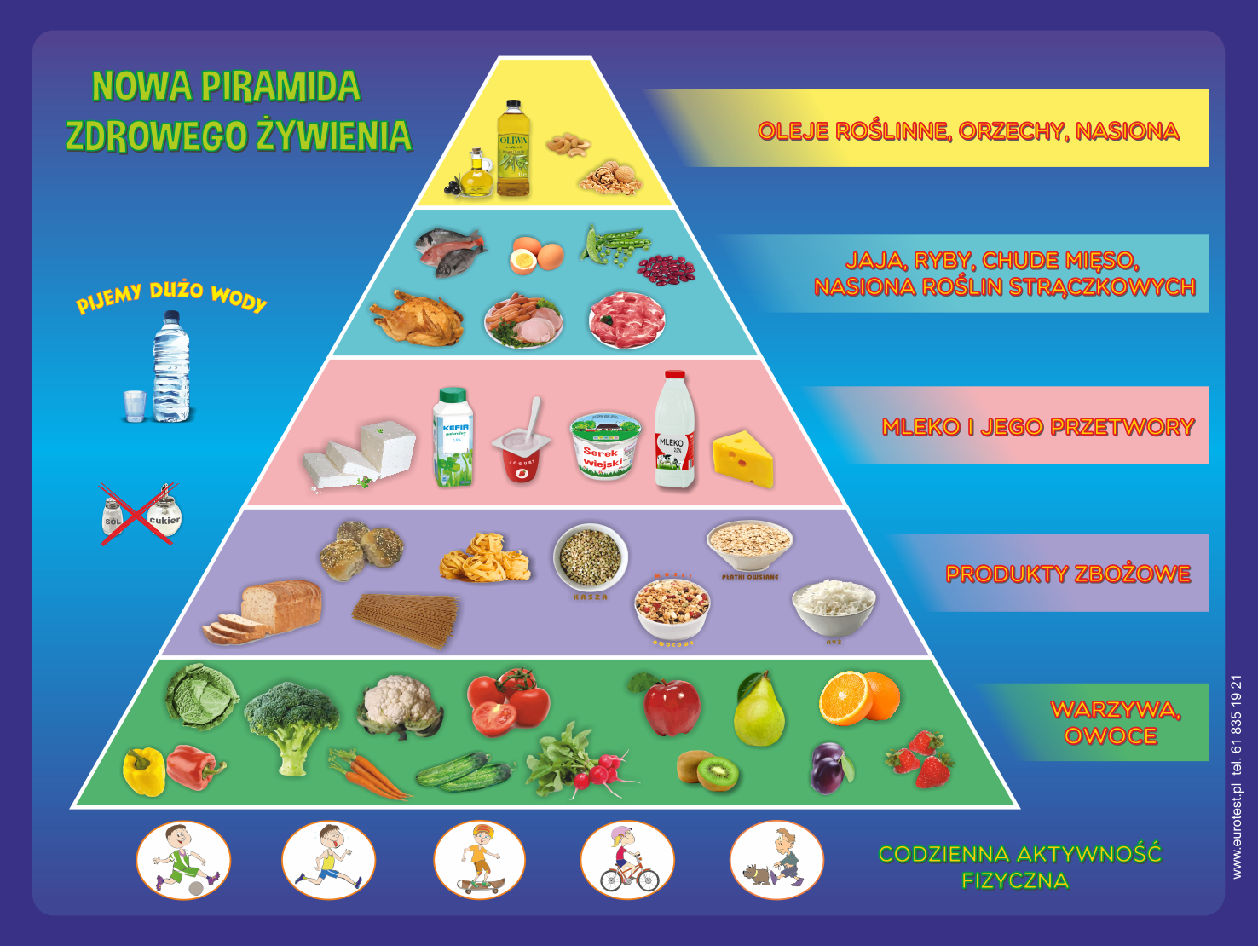

Zad. 1
Narysuj w zeszycie tabelkę :
CO LUBIĘ JEŚĆ NAJBARDZIEJ | CZEGO NIE LUBIĘ JEŚĆ

Wpisz w tabelkę, co lubisz jeść najbardziej a czego nie lubisz. Porównaj to z piramidą żywieniową. Napisz w zeszycie czy to co jesz jest zgodne ze zdrowym odżywianiem.

Zad. 2.
Przepisz do zeszytu:
Owoce i warzywa są źródłem witamin, ich brak w naszym organizmie jest powodem wielu chorób. Przykładowe produkty, w których występują w dużej ilości niezbędne do życia składniki:
a)Witamina A– odpowiedni wzrost, dobry wzrok: mleko, marchew, pomidory, żółtka jaj, masło, sery, sałata, szpinak,
b)Witamina B– silne mięśnie, dobry humor: miód, groch, fasola, chleb razowy, mięso, drożdże, ryby, soja, mleko,
c)Witamina C– zdrowe zęby, odporność na przeziębienia: sałata, papryka, jabłka, truskawki, czarne i czerwone porzeczki, cytryna, kiszona kapusta, natka pietruszki,
d)Witamina D– mocne kości: ryby, jajka, masło, mleko, tran,
e)Witamina E – warzywa, mleko, masło, żółtka jaj,
f)Witamina K – zielone liście warzyw, jaja, wątroba,

Zad. 3. Wypisz z wykreślanki zdrowe i niezdrowe jedzenie:
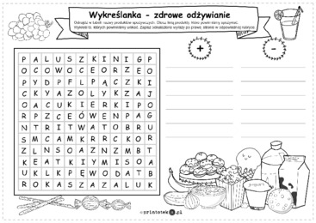

Zad. 4
Rozwiąż krzyżówkę:
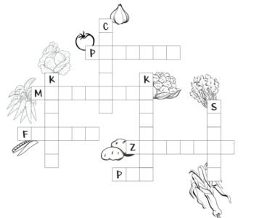
Zad. 5
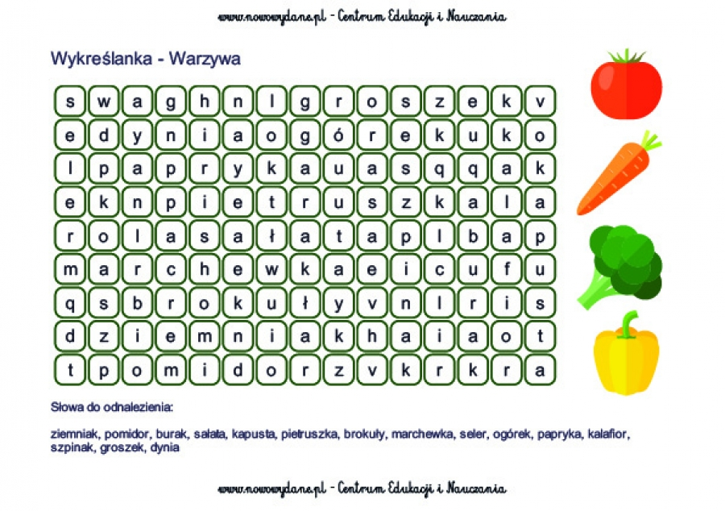

Zad. 6. Pokoloruj piramidę żywienia:
